LỄ TRI ÂN THẦY CÔ GIÁO – CHIA TAY HỌC SINH KHỐI 9
TRƯỜNG THCS XÃ POM LÓT; LIÊN KHÓA 2021 – 2025

Được sự nhất trí của đồng chí: Trần Thị Bích Nga – Bí thư chi bộ; Hiệu trưởng trường THCS xã Pom Lót. Hội phụ huynh, các cô giáo chủ nhiệm lớp 9 đã tổ chức lễ tri ân thầy cô giáo và chia tay học sinh khối 9; liên khóa 2021 – 2025.
Đến dự với buổi lễ về phía nhà trường có nhà giáo Trần Thị Bích Nga – Bí thư chi bộ; Hiệu trưởng nhà trường, thầy giáo Trần Anh Tuấn – Phó bí thư chi bộ; Chủ tịch công đoàn; Phó hiệu trưởng nhà trường cùng các CBGV và người lao động. Về phía phụ huynh học sinh có bác Vũ Đức Cường – Ban đại diện cha mẹ học sinh nhà trường, cùng các bậc phụ huynh học sinh khối 9. Đặc biệt là sự có mặt của 142 học sinh khối 9; liên khóa 2021 – 2025 về dự đông đủ.
Em Lò Thanh Xuân – Lớp 9D3 đại diên cho 142 học sinh khối 9; liên khóa 2021 – 2025 phát biểu tri ân thầy cố giáo và hứa quyết tâm ôn tập và thi tốt trong kỳ thi vào lớp 10 THPT.
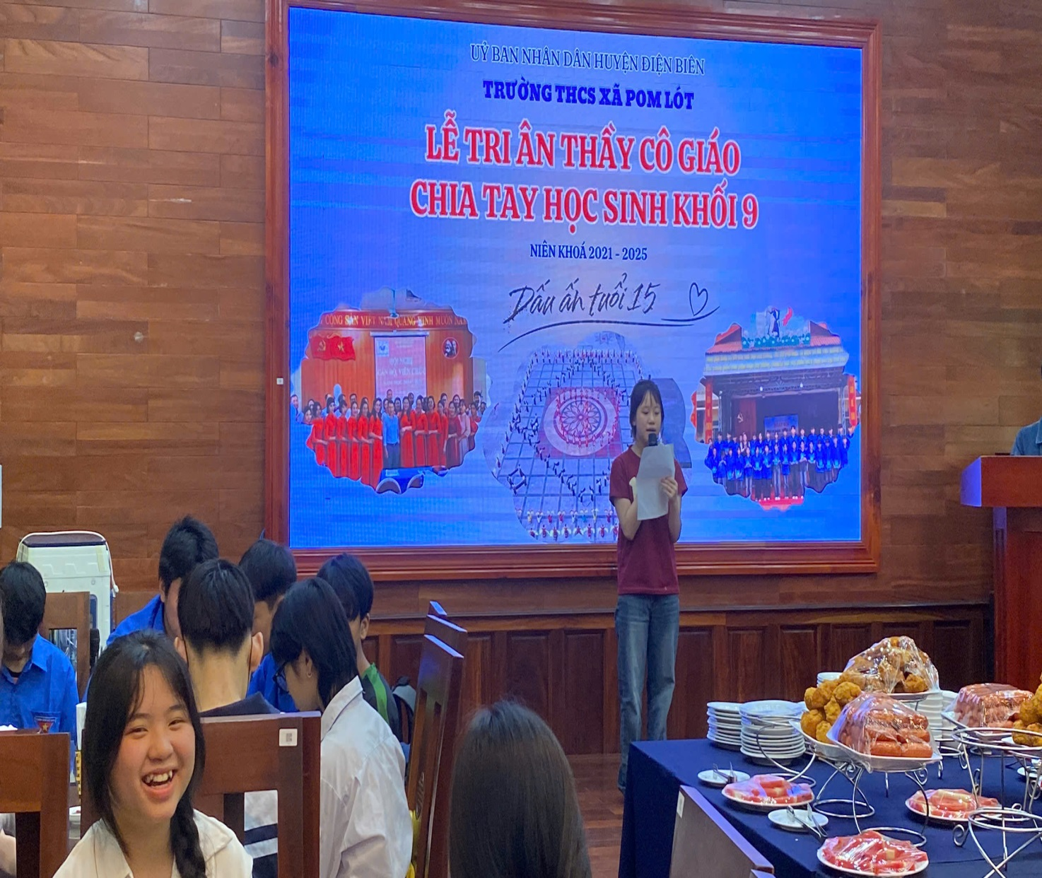
Bác Vũ Đức Cường – Ban đại diện cha mẹ học sinh nhà trường đại diên cho các bậc phụ huynh lớp 9 phát biểu cảm ơn thầy cô và động viên các cháu học sinh ôn tập và thi đạt thành tích cao trong kỳ thi vào lớp 10 THPT.
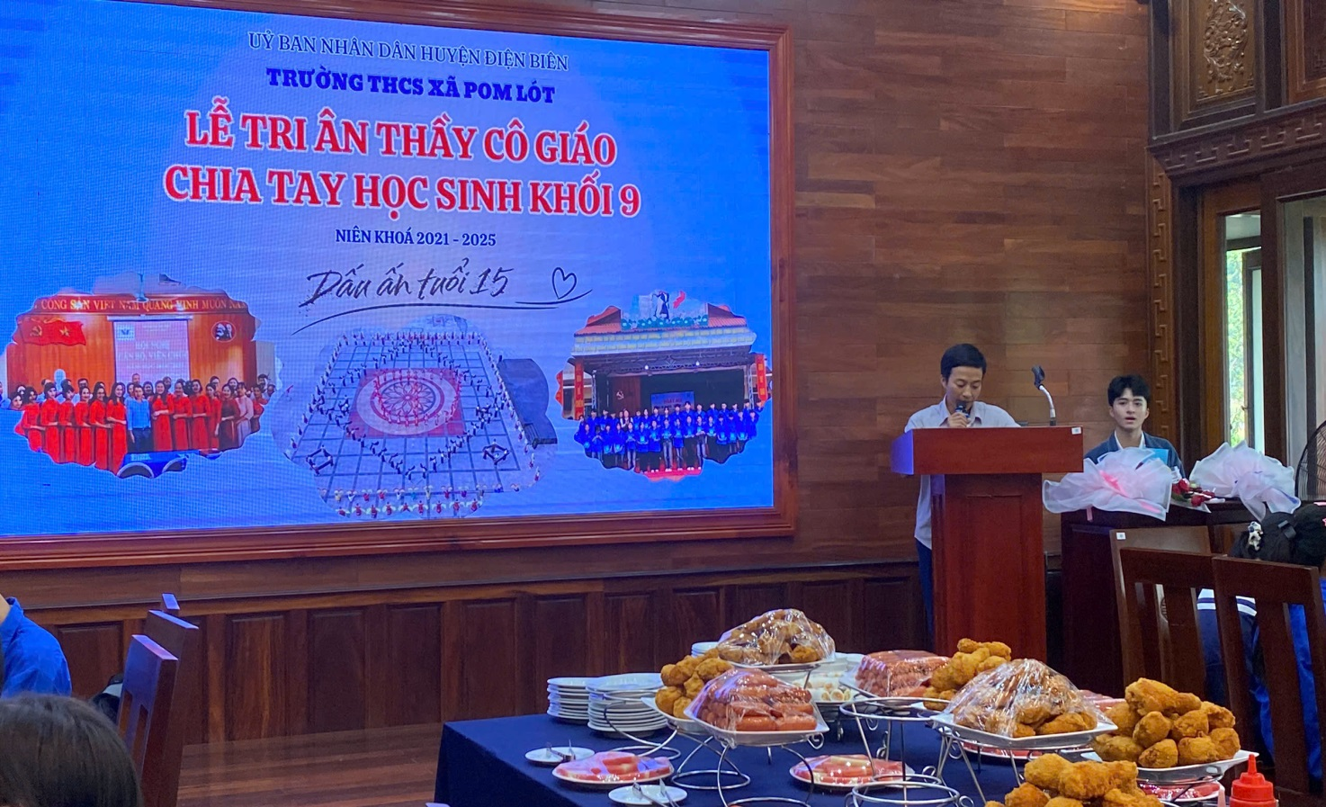
Bác Vũ Đức Cường – Ban đại diện cha mẹ học sinh nhà trường, tặng hoa thầy cô giáo trong nhà trường.
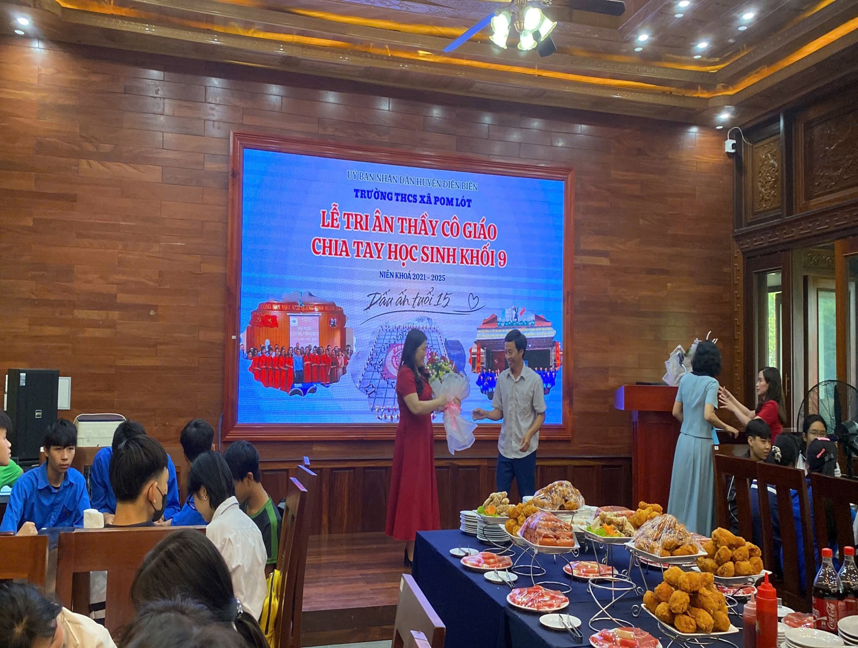
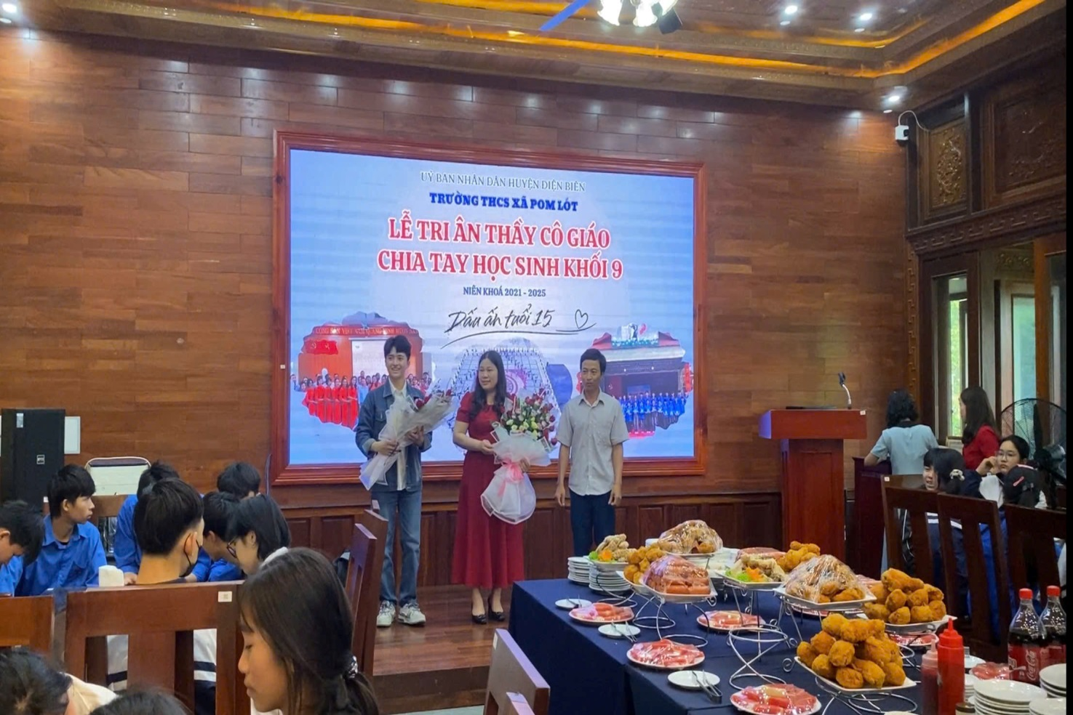
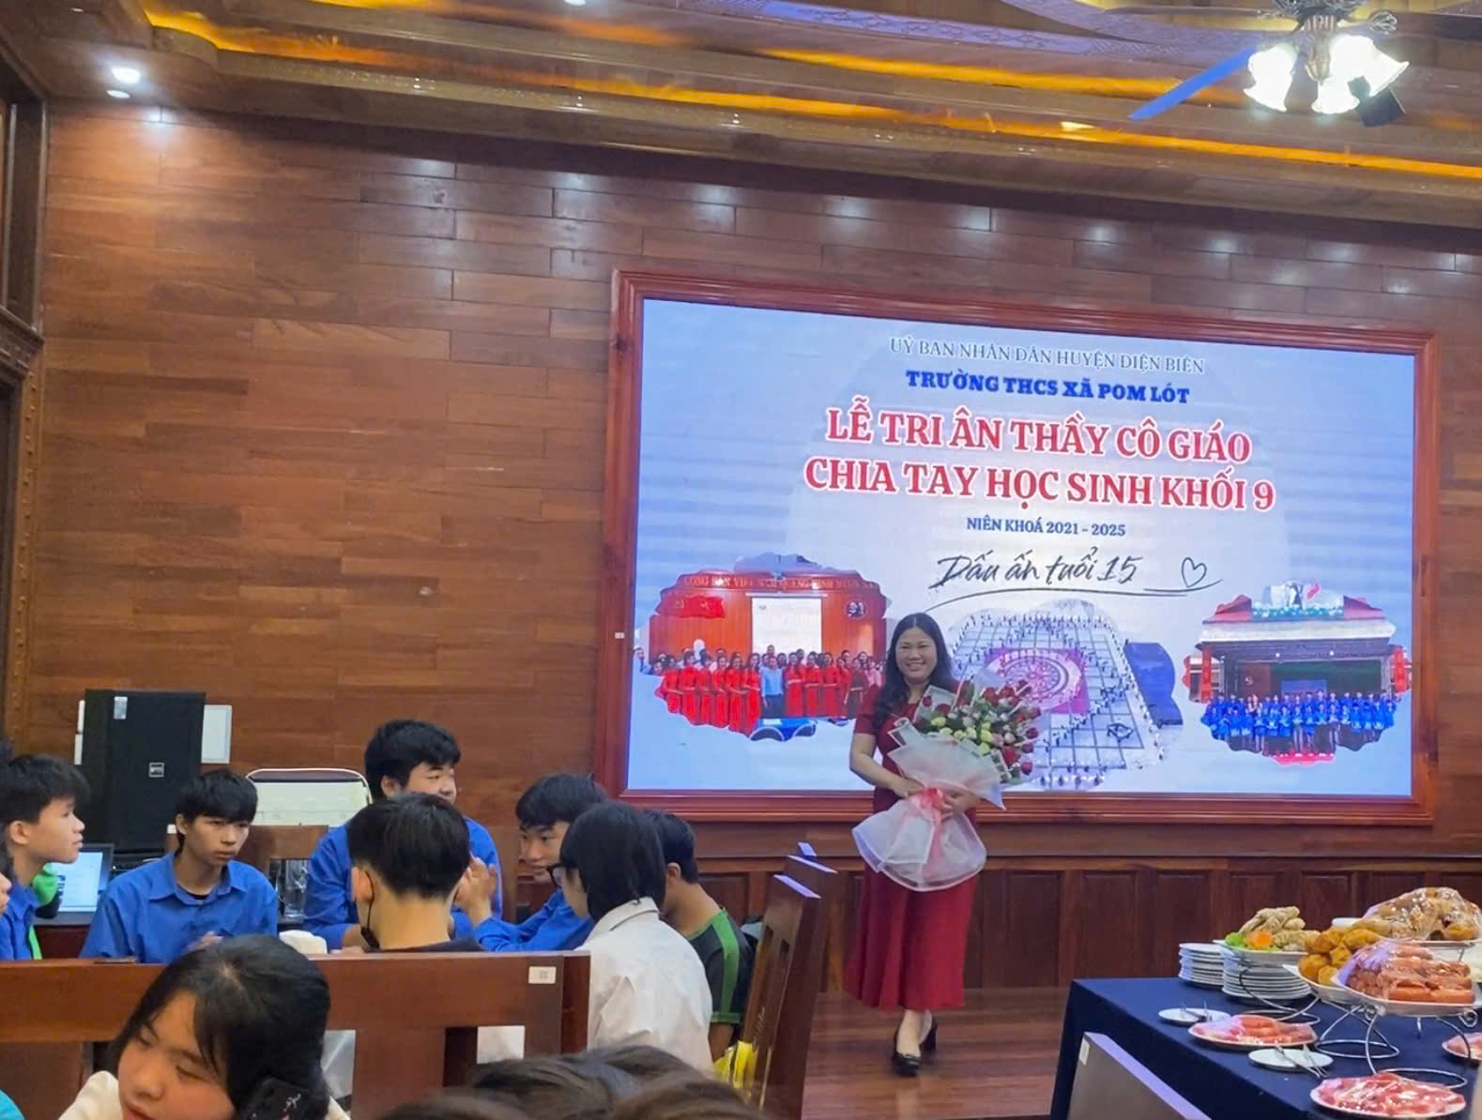
Đại dại phụ huynh lớp 9 tặng hoa các cô giáo chủ nhiệm lớp 9;
liên khóa 2021 – 2025
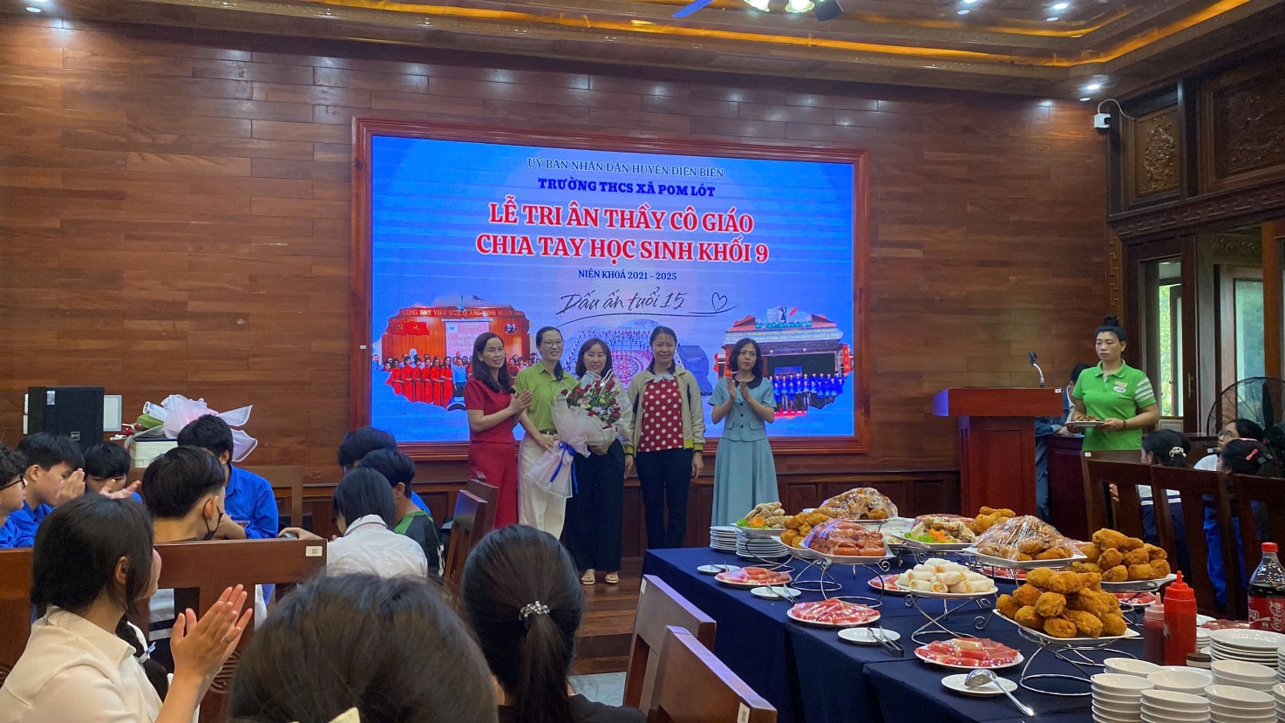
Nhà giáo Trần Thị Bích Nga – Bí thư chi bộ; Hiệu trưởng trường Phát biểu động viên và chúc học sinh khối 9 “ Mạnh khỏe - đạt kết quả cao trong kỳ thi vào lớp 10 THPT, vững bước trên hành trình học tập và trưởng thành phía trước”
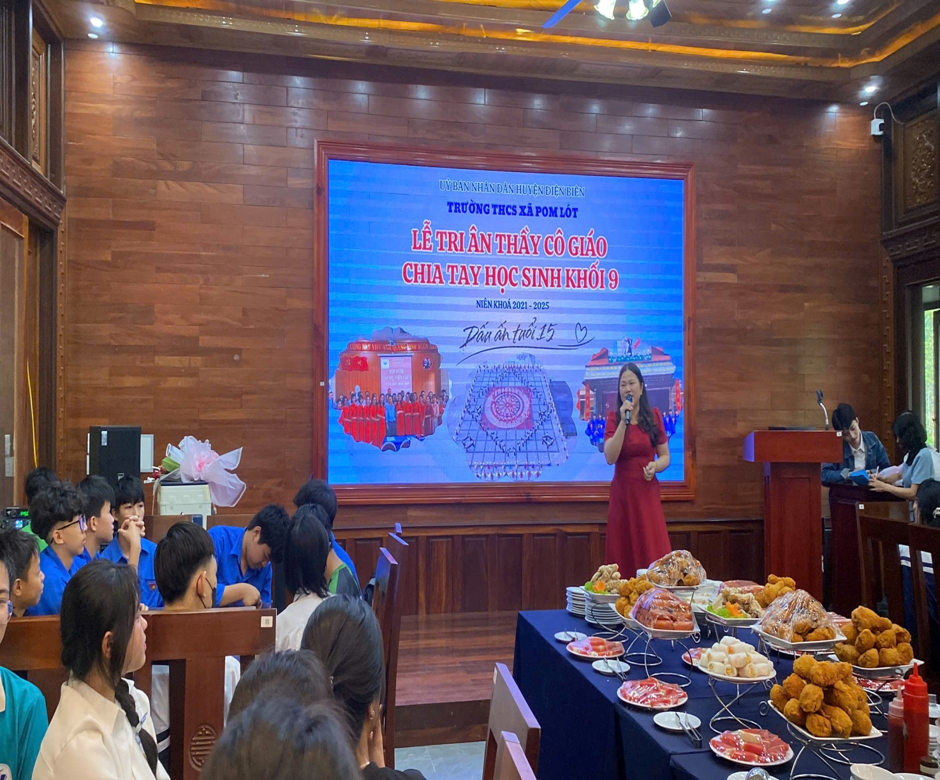
Cô giáo Vi Thị Thùy Biên – Đại diện cho GVCN khối 9; liên khóa 2021 – 2025. Phát biểu cảm ơn các bậc phụ huynh, CBGV và người lao động trong nhà trường.
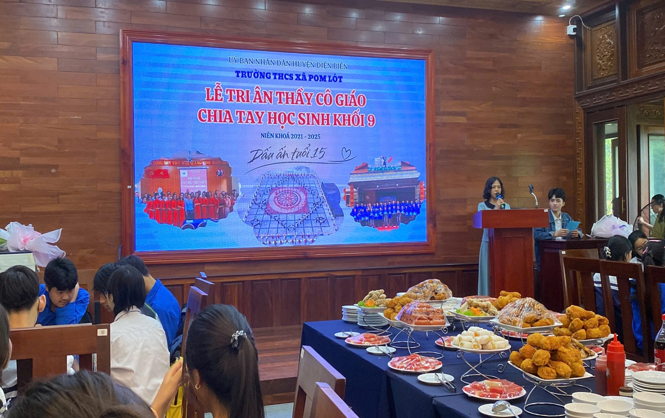
Tiếp theo chương trình thầy cô, học sinh chơi một số trò chơi tập thể. Qua đó giúp thầy cô và học sinh có thêm thời gian vui vẻ bên nhau, chia sẻ tiếng cười và kỷ niệm đáng nhớ trước khi chia xa. Tăng cường sự gắn bó, giúp tình cảm thầy trò, bạn bè trở nên sâu sắc hơn. Những trò chơi giản dị nhưng vui nhộn đã trở thành kỷ niệm khó quên của tuổi học trò. Sau này, khi nhớ lại, học sinh sẽ nhớ về một thời hồn nhiên, vui vẻ bên bạn bè và thầy cô.
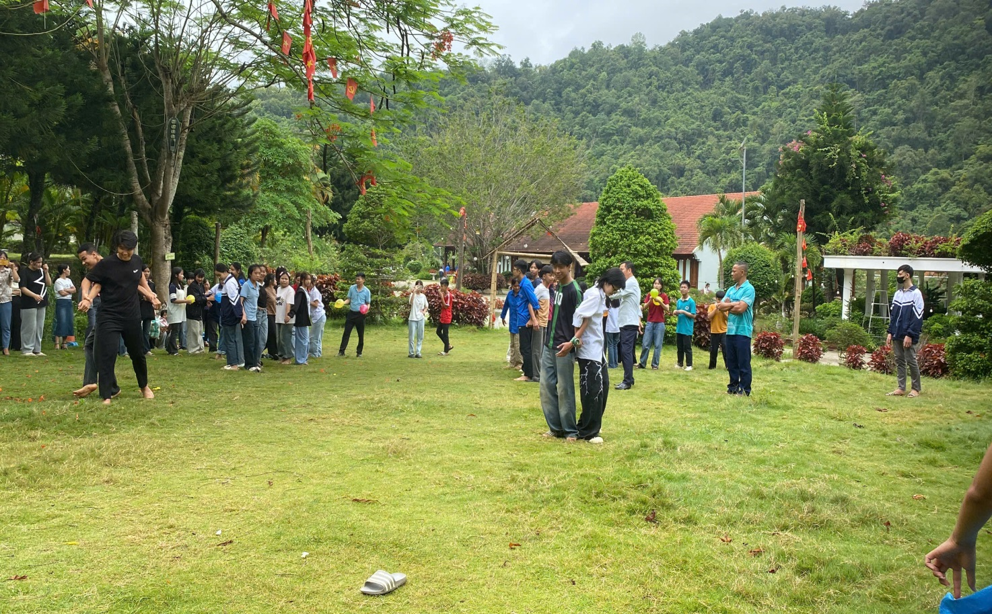
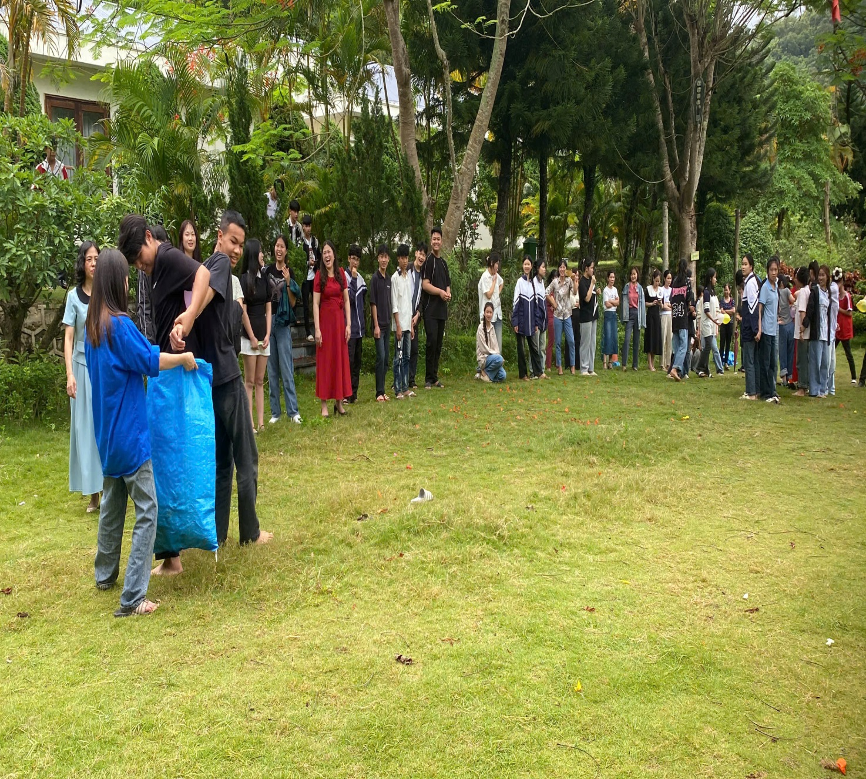
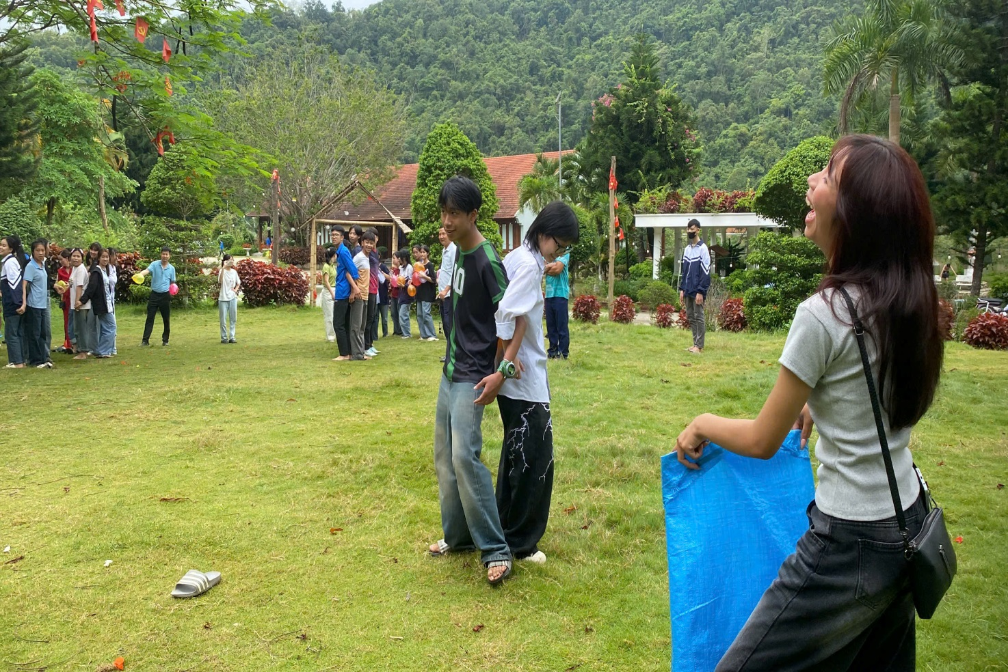
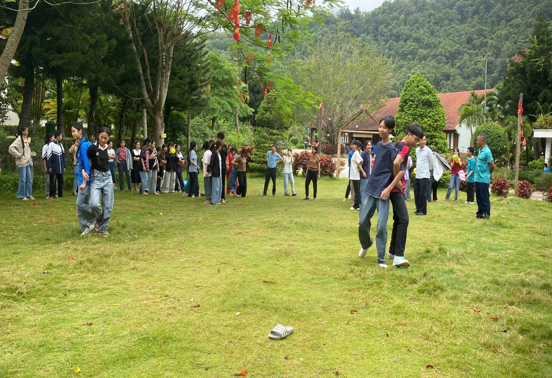
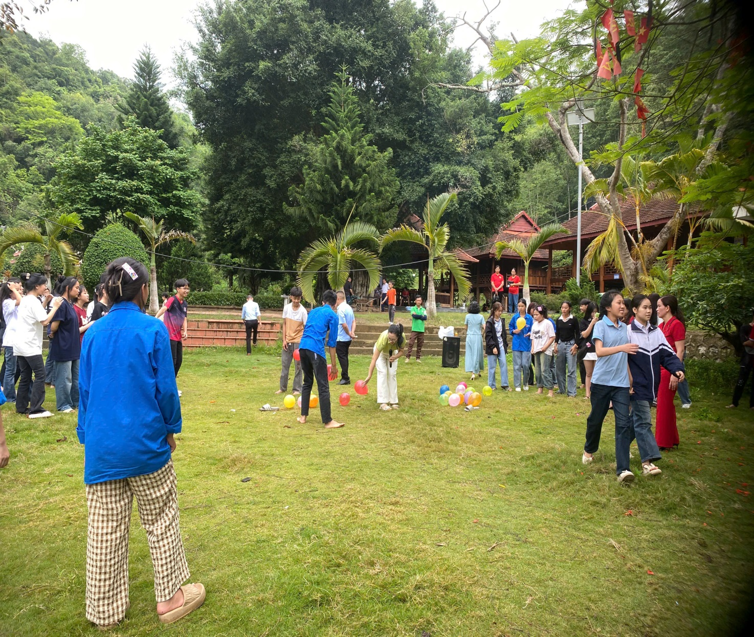
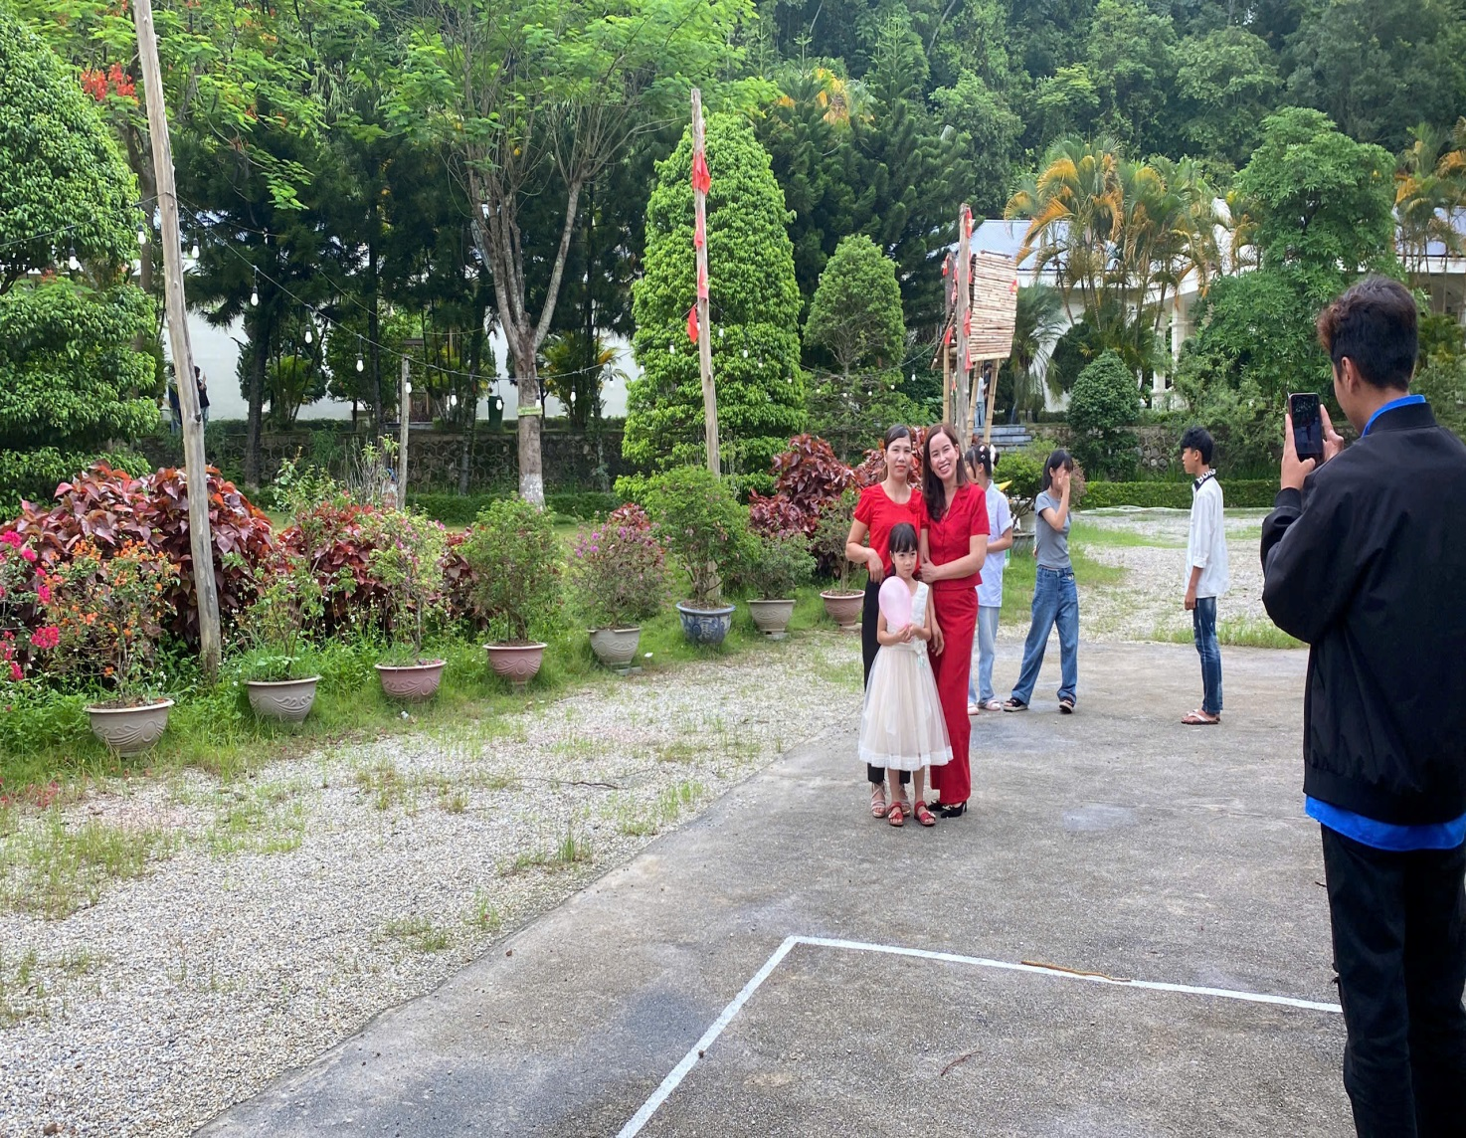
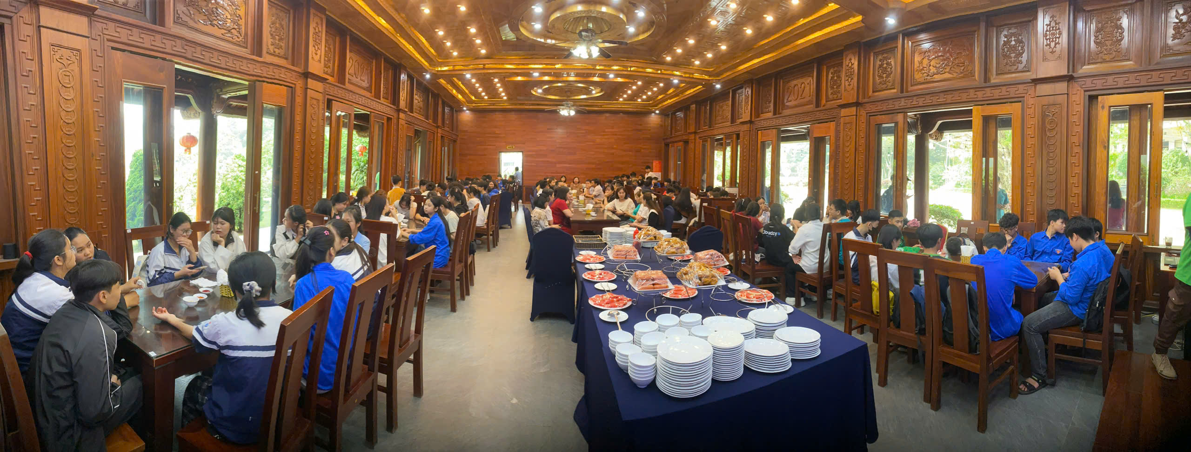
Qua buổi lễ tri ân thầy cô giáo và chia tay học sinh khối 9; liên khóa 2021 – 2025. Thay mặt CBGV-CNV và người lao động trong nhà trường cho tôi gửi lời chia tay tới các em học sinh khối 9 trường THCS xã Pom Lót:
“ Mới ngày nào còn thấy các em bỡ ngỡ, rụt rè trong năm đầu cấp. Vậy mà giờ đây, các em đã sắp tạm biệt mái trường THCS xã Pom Lót thân yêu để bước tiếp chặng đường mới THPT, một hành trình nhiều khát vọng nhưng cũng đầy thử thách. Các em ạ! Tuổi 15 đẹp như một bản nhạc mùa hè. Các em đang ở thời khắc rực rỡ nhất khi trái tim đầy nhiệt huyết, đôi mắt đầy mơ ước. Nhưng các em ạ! Trưởng thành không chỉ là lớn thêm về tuổi tác. Trưởng thành là khi các em biết ơn cha mẹ, biết tôn trọng công sức của thầy cô, biết chịu trách nhiệm với hành động của mình, biết bước tiếp dù khó khăn. Thầy biết rằng, trong suất 4 năm qua các em đã có nhiều trải nghiệm, có tiếng cười, có nước mắt, có thành công và có cả những lần vấp ngã. Nhưng đó chính là hành trang quý giá cho tuổi trẻ.
Các em thân mến! Dù sau này có đi đâu, làm gì hãy luôn nhớ mình đã từng là học sinh trường THCS xã Pom Lót. Hãy sống tốt, sống đẹp, giữ trái tim trong sáng và đôi chân vững vàng trên con đường mình đã lựa chọn. Thầy chúc các em bình tĩnh tự tin vượt qua kỳ thi vào lớp 10 THPT sắp tới và thật nhiều thành công trong tương lai.
Các em lên nhớ thầy cô luôn ở đây, dõi theo các em ! Chúc các em sức khỏe – thành công./. ”

